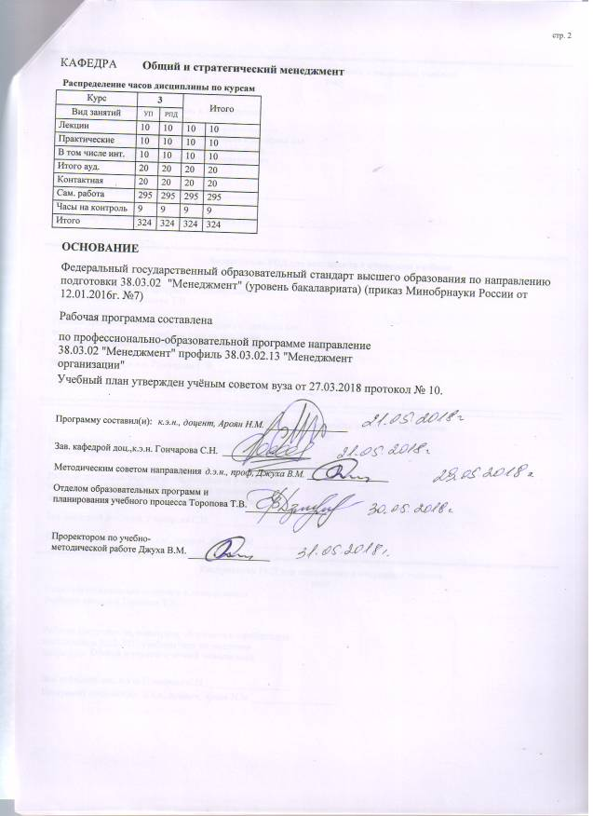
УП: z38.03.02.13_1.plx |  |  |  |  | стр. 3
 |  | Визирование РПД для исполнения в очередном учебном году
Отдел образовательных программ и планирования учебного процесса Торопова Т.В. __________

Рабочая программа пересмотрена, обсуждена и одобрена для исполнения в 2019-2020 учебном году на заседании кафедры Общий и стратегический менеджмент

Зав. кафедрой доц.,к.э.н. Гончарова С.Н. _________________

Программу составил(и): к.э.н., доцент, Ароян Н.М. _________________
 |  | Визирование РПД для исполнения в очередном учебном году
Отдел образовательных программ и планирования учебного процесса Торопова Т.В. __________

Рабочая программа пересмотрена, обсуждена и одобрена для исполнения в 2020-2021 учебном году на заседании кафедры Общий и стратегический менеджмент

Зав. кафедрой доц.,к.э.н. Гончарова С.Н. _________________

Программу составил(и): к.э.н., доцент, Ароян Н.М. _________________
 |  | Визирование РПД для исполнения в очередном учебном году
Отдел образовательных программ и планирования учебного процесса Торопова Т.В. __________

Рабочая программа пересмотрена, обсуждена и одобрена для исполнения в 2021-2022 учебном году на заседании кафедры Общий и стратегический менеджмент

Зав. кафедрой: доц.,к.э.н. Гончарова С.Н. _________________

Программу составил(и): к.э.н., доцент, Ароян Н.М. _________________
 |  | Визирование РПД для исполнения в очередном учебном году
Отдел образовательных программ и планирования учебного процесса Торопова Т.В. __________

Рабочая программа пересмотрена, обсуждена и одобрена для исполнения в 2022-2023 учебном году на заседании кафедры Общий и стратегический менеджмент

Зав. кафедрой: доц.,к.э.н. Гончарова С.Н. _________________

Программу составил(и): к.э.н., доцент, Ароян Н.М. _________________

УП: z38.03.02.13_1.plx |  |  |  |  |  |  |  |  |  |  | стр. 4
1. ЦЕЛИ ОСВОЕНИЯ ДИСЦИПЛИНЫ
1.1 | Цель:закрепить и углубить знания, умения и навыки обучающихся, необходимые для решения профессиональных задач в области менеджмента.
1.2 | Задачи:изучить методы проектирования и разработки организационной структуры организации,применять при решении задач правильно методы,научить проектировать организационную структуру
2. МЕСТО ДИСЦИПЛИНЫ В СТРУКТУРЕ ОБРАЗОВАТЕЛЬНОЙ ПРОГРАММЫ
Цикл (раздел) ООП: |  |  | Б1.В
2.1 | Требования к предварительной подготовке обучающегося:
2.1.1 | Необходимыми условиями для успешного освоения дисциплины являются навыки, знания и умения, полученные в результате изучения дисциплин:
2.1.2 | Методы принятия управленческих решений
2.1.3 | Экономическая теория
2.2 | Дисциплины и практики, для которых освоение данной дисциплины (модуля) необходимо как предшествующее:
2.2.1 | Управление офисом
2.2.2 | Управление организационными изменениями
2.2.3 | Управленческое консультирование
2.2.4 | Управление знаниями
3. ТРЕБОВАНИЯ К РЕЗУЛЬТАТАМ ОСВОЕНИЯ ДИСЦИПЛИНЫ
ОПК-3: способностью проектировать организационные структуры, участвовать в разработке стратегий управления человеческими ресурсами организаций, планировать и осуществлять мероприятия, распределять и делегировать полномочия с учетом личной ответственности за осуществляемые мероприятия
Знать:
виды организационных струткур
Уметь:
использовать методамы проектирования
Владеть:
методами организационного проектирования
ПК-20: владением навыками подготовки организационных и распорядительных документов, необходимых для создания новых предпринимательских структур
Знать:
понятийный аппарат, принципы развития и функционирования развития организации;
Уметь:
применять методы и средства познания для интеллектуального развития, повышения культурного уровня, профессиональной компетентности;
Владеть:
составлением и доведением информационных материалов консалтинговой службы до товаропроизводителей.
4. СТРУКТУРА И СОДЕРЖАНИЕ ДИСЦИПЛИНЫ (МОДУЛЯ)
Код занятия |  | Наименование разделов и тем /вид занятия/ |  | Семестр / Курс |  | Часов | Компетен-  ции | Литература | Интер акт. | Примечание
 |  | Раздел 1. «Основные концепции деловой игры»
1.1 |  | Тема 1.1 «Объект, предмет, цели и место курса в системе управленческих дисциплин»  Основные определения. Цель, разделы и предназначение учебного курса. Категориальный аппарат.  /Лек/ |  | 3 |  | 10 | ОПК-3 ПК- 20 | Л1.1 Л2.1  Э1 | 2

УП: z38.03.02.13_1.plx |  |  |  |  |  |  |  |  | стр. 5
1.2 | Тема 1.1 Раскрытие содержания основных определений: объекта и предмета оргпроектирования, базовых функций организации; методики как способа действия, совокупности методов и приемов. Выявление связи - дополнения и сопряжения - с другими курсами системы управленческих дисциплин. Проработка содержания цели учебного курса, его разделов и используемого категориального аппарата /Пр/ | 3 |  | 10 | ОПК-3 ПК- 20 | Л1.1 Л2.1  Э1 | 8
 | Раздел 2. Самостоятельная работа
2.1 | Тема «Психологическое тестирование и его роль в психодиагностике делового партнера  Тема «Психология личности, основы руководства и лидерства, стили руководства  Тема «Значение морально- психологического климата в рабочей группе, развитие качеств личности, необходимых для работы в команде  Тема «Алгоритм принятия управленческих решений  Тема «Основные этапы переговоров, основные методы ведения переговоров, стратегия и тактика переговорного процесса. Механизмы коммуникативного воздействия в условиях конфликта  Тема «Дискуссия, принятие решения в группе. Варианты подведения итогов в деловых играх. Разработка процедуры командообразования в ДИ. Разработка психогимнастического упражнение на повышение групповой сплоченности.  Тема «Сущность и значение презентации проекта в ДИ  Тема «Практические навыки и инструменты менеджера  ема «Психологическое тестирование и его роль в психодиагностике делового партнера  Тема «Психология личности, основы руководства и лидерства, стили руководства  Тема «Значение морально- психологического климата в рабочей группе, развитие качеств личности, необходимых для работы в команде  Тема «Алгоритм принятия управленческих решений  Тема «Основные этапы переговоров, основные методы ведения переговоров, стратегия и тактика переговорного процесса. Механизмы коммуникативного воздействия в условиях конфликта  Тема «Дискуссия, принятие решения в группе. Варианты подведения итогов в деловых играх. Разработка процедуры командообразования в ДИ. Разработка психогимнастического упражнение на повышение групповой сплоченности.  /Ср/ | 3 |  | 142 | ОПК-3 ПК- 20 | Л1.1 Л2.1 Л2.2  Э1 | 0

УП: z38.03.02.13_1.plx |  |  |  |  |  |  |  |  |  |  |  |  |  | стр. 6
2.2 |  |  | Курсовая работа-темы курсовых работ, представлены в приложении 1 к рабочей программе дисциплины /Ср/ |  | 3 |  | 153 | ОПК-3 ПК- 20 |  | Л1.1 Л1.2 Л2.1 Л2.2 | 0
2.3 |  |  | /Экзамен/ |  | 3 |  | 9 | ОПК-3 ПК- 20 |  | Л1.1 Л1.2 Л2.1 Л2.2  Э1 | 0
5. ФОНД ОЦЕНОЧНЫХ СРЕДСТВ
5.1. Фонд оценочных средств для проведения промежуточной аттестации
Вопросы к экзамену:
1. Объект, предмет, цели и место курса в системе управленческих дисциплин.
2.Актуальность и важность оргпроектирования как науки, практики и учебной дисциплины.
3Особенности оргпроектирования в планово-директивной экономике.
4. Основы эмпирического подхода и оргпроектирования в системе образования МВА.
5 Методология структурного анализа и моделирование бизнес-процессов.
6.Реинжиниринг.
7. Современные направления оргпроектирования.
8. Менеджмент знаний.
9. Дополнение ситуационного подхода прогнозированием и проектированием.
10.Особенности переходной экономики.
11. Переход от целей организации к её структуре
12 Учет внешней среды; этапы исследования её влияния; параметры анализа рынков; схема изучения динамики.
13 Вопросы системности.
14 Целеполагание.
15 Функциональные модели, структурные схемы и управление процессами.
5.2. Фонд оценочных средств для проведения текущего контроля
Структура и содержание фонда оценочных средств представлены в Приложении 1 к рабочей программе дисциплины
6. УЧЕБНО-МЕТОДИЧЕСКОЕ И ИНФОРМАЦИОННОЕ ОБЕСПЕЧЕНИЕ ДИСЦИПЛИНЫ (МОДУЛЯ)
6.1. Рекомендуемая литература
6.1.1. Основная литература
 | Авторы, составители |  |  | Заглавие |  |  |  |  | Издательство, год |  |  | Колич-во
Л1.1 | Димитриади Н. А., Карасев Д. Н. |  |  | Стратегический менеджмент: учеб. пособие |  |  |  |  | Ростов н/Д: Изд-во РГЭУ (РИНХ), 2016 |  |  | 63
Л1.2 | Р.С. Голов |  |  | Организация производства, экономика и управление в промышленности: учебник [Электронный ресурс]. - URL: http://biblioclub.ru/index.php? page=book&id=452544 |  |  |  |  | М. : Издательско- торговая корпорация «Дашков и К°», 2017 |  |  | http://biblioclub.ru/ - неограниченный доступ для зарегистрированн ых пользователей
6.1.2. Дополнительная литература
 | Авторы, составители |  |  | Заглавие |  |  |  |  | Издательство, год |  |  | Колич-во
Л2.1 | Яковенко С. В., Литвиненко И. Л. |  |  | Управление проектами: учеб. пособие |  |  |  |  | Ростов н/Д: Изд-во РГЭУ (РИНХ), 2016 |  |  | 63
Л2.2 | Медведев, А.Г. |  |  | Международный менеджмент: стратегические решения в многонациональных компаниях: учебник [Электронный ресурс]. - URL: http://biblioclub.ru/index.php? page=book&id=458070 |  |  |  |  | СПб. : Высшая школа менеджмента, 2014 |  |  | http://biblioclub.ru/ - неограниченный доступ для зарегистрированн ых пользователей
6.2. Перечень ресурсов информационно-телекоммуникационной сети "Интернет"
Э1 | Федеральный образовательный портал «Экономика, Социология, Менеджмент» http://ecsocman.hse.ru
6.3. Перечень программного обеспечения
6.3.1 |  | Microsoft Office
6.3.2 |  | Project Expert
6.3.3 |  | Гендальф
6.4 Перечень информационных справочных систем
6.4.1 |  | Консультант +
7. МАТЕРИАЛЬНО-ТЕХНИЧЕСКОЕ ОБЕСПЕЧЕНИЕ ДИСЦИПЛИНЫ (МОДУЛЯ)

УП: z38.03.02.13_1.plx |  |  | стр. 7
7.1 | Помещения для проведения всех видов работ, предусмотренных учебным планом, укомплектованы необходимой специализированной учебной мебелью и техническими средствами обучения. Для проведения лекционных занятий используется демонстрационное оборудование.
8. МЕТОДИЧЕСКИЕ УКАЗАНИЯ ДЛЯ ОБУЧАЮЩИХСЯ ПО ОСВОЕНИЮ ДИСЦИПЛИНЫ (МОДУЛЯ)
Методические указания по освоению дисциплины представлены в Приложении 2 к рабочей программе дисциплины.

Оглавление

1 Перечень компетенций с указанием этапов их формирования в процессе освоения образовательной программы 2
2 Описание показателей и критериев оценивания компетенций на различных этапах их формирования, описание шкал оценивания 2
3 Типовые контрольные задания или иные материалы, необходимые для оценки знаний, умений, навыков и (или) опыта деятельности, характеризующих этапы формирования компетенций в процессе освоения образовательной программы 2
4 Методические материалы, определяющие процедуры оценивания знаний, умений, навыков и (или) опыта деятельности, характеризующих этапы формирования компетенций 9

1 Перечень компетенций с указанием этапов их формирования в процессе освоения образовательной программы

1.1 Перечень компетенций с указанием этапов их формирования представлен в п. 3. «Требования к результатам освоения дисциплины» рабочей программы дисциплины.

2 Описание показателей и критериев оценивания компетенций на различных этапах их формирования, описание шкал оценивания

2.1 Показатели и критерии оценивания компетенций:
ЗУН, составляющие компетенцию | Показатели оценивания | Критерии оценивания | Средства оценивания
ОПК-3 способность проектировать организационные структуры, участвовать в разработке стратегий управления человеческими ресурсами организаций, планировать и осуществлять мероприятия, распределять и делегировать полномочия с учетом личной ответсвенности за осуществляемые мероприятия
З виды организационных струткур  У использовать методамы проектирования  В методами организационного проектирования | составленный обзор | полнота и содержательность ответа; умение приводить примеры; умение отстаивать свою позицию; умение пользоваться дополнительной литературой при подготовке к занятиям; соответствие представленной в ответах информации материалам лекции и учебной литературы, сведениям из информационных ресурсов Интернет; | О – опрос, СР – самостоятельная работа, Д – доклад, СЗ – кейсы, ситуационные задания, Т – тест, Р – реферат
ПК-20 владением навыками подготовки организационных и распорядительных документов, необходимых для создания новых предпринимательских структур
З понятийный аппарат,  принципы развития и функцио-  нирования развития организации;  У применять методы и сред-  ства познания для интеллекту-  ального развития, повышения  культурного уровня, профессио-  нальной компетентности;  В составлением и доведе-  нием информационных материа-  лов консалтинговой службы до  товаропроизводителей. | составленный обзор, аннотация | полнота и содержательность ответа; умение приводить примеры; умение отстаивать свою позицию; умение пользоваться дополнительной литературой при подготовке к занятиям; соответствие представленной в ответах информации материалам лекции и учебной литературы, сведениям из информационных ресурсов Интернет; | О – опрос, СР – самостоятельная работа, Д – доклад, СЗ – кейсы, ситуационные задания, Т – тест, Р – реферат

2.2 Шкалы оценивания:
Текущий контроль успеваемости и промежуточная аттестация осуществляется в рамках накопительной балльно-рейтинговой системы в 100-балльной шкале:
84-100 баллов (оценка «отлично»)
67-83 баллов (оценка «хорошо»)
50-66 баллов (оценка «удовлетворительно»)
0-49 баллов (оценка «неудовлетворительно»)

3 Типовые контрольные задания или иные материалы, необходимые для оценки знаний, умений, навыков и (или) опыта деятельности, характеризующих этапы формирования компетенций в процессе освоения образовательной программы

Министерство образования и науки Российской Федерации
Федеральное государственное бюджетное образовательное учреждение высшего образования
«Ростовский государственный экономический университет (РИНХ)»

Кафедра Общего и стратегического менеджмента
^{(наименование кафедры)}

Вопросы к экзамену

по дисциплине Проектирование организации и организационная диагностика в менеджменте
^{(наименование дисциплины)}

- Объект, предмет, цели и место курса в системе управленческих дисциплин.
- Актуальность и важность оргпроектирования как науки, практики и учебной дисциплины.
- Особенности оргпроектирования в планово-директивной экономике.
- Основы эмпирического подхода и оргпроектирования в системе образования МВА.
- Методология структурного анализа и моделирование бизнес-процессов. Реинжиниринг. Современные направления оргпроектирования. Менеджмент знаний. Дополнение ситуационного подхода прогнозированием и проектированием.
- Особенности переходной экономики. Содержание и основная цель управления предприятием в условиях переходной экономики.
- Изменение требований к системе управления предприятием
- Особенности управления предприятием в условиях планово-директивной экономики. Проблемы в управлении предприятием в условиях переходного периода.
- Системный кризис и смена культур. Развитие методов управления и подготовки кадров. Расширение функций и недостатки традиционных систем управления. Перспективные направления развития методов управления.
- Определение, причины и принципы организационного проектирования
- Определение организационного проектирования как деятельности. Причины развития оргпроектирования.
- Принципы оргпроектирования. Выполнение конкретных (специализированных) и общих функций управления.
- Переход от целей организации к её структуре
- Учет внешней среды; этапы исследования её влияния; параметры анализа рынков; схема изучения динамики. Вопросы системности.
- Целеполагание. Функциональные модели, структурные схемы и управление процессами.

Примечание * Практическая(ое) задача/задание включается по усмотрению преподавателя.
К комплекту экзаменационных билетов прилагаются разработанные преподавателем и утвержденные на заседании кафедры критерии оценивания по дисциплине.
Критерии оценивания:
- оценка «отлично» выставляется, если студент знает и понимает смысл ответов на вопросы;
- оценка хорошо» если студент понимает содержание вопросов, но не знает какие-то частные особенности обсуждаемой проблематики;
- оценка «удовлетворительно» если студент знает, но не понимает сущности обсуждаемых вопросов;
оценка неудовлетворительно» если студент не знает ответа ни на один вопрос из билета.

Оформление тем для курсовых работ/ проектов
(эссе, рефератов, докладов, сообщений)

Министерство образования и науки Российской Федерации
Федеральное государственное бюджетное образовательное учреждение высшего образования
«Ростовский государственный экономический университет (РИНХ)»

Кафедра Общего и стратегического менеджмента
^{(наименование кафедры)}

Темы рефератов

по дисциплине Проектирование организации и организационная диагностика в менеджменте
^{(наименование дисциплины)}
- Объект, предмет, цели и место курса в системе управленческих дисциплин.
- Актуальность и важность оргпроектирования как науки, практики и учебной дисциплины.
- Особенности оргпроектирования в планово-директивной экономике.
- Основы эмпирического подхода и оргпроектирования в системе образования МВА.
- Методология структурного анализа и моделирование бизнес-процессов. Реинжиниринг. Современные направления оргпроектирования. Менеджмент знаний. Дополнение ситуационного подхода прогнозированием и проектированием.
- Особенности переходной экономики. Содержание и основная цель управления предприятием в условиях переходной экономики.
- Изменение требований к системе управления предприятием
- Особенности управления предприятием в условиях планово-директивной экономики. Проблемы в управлении предприятием в условиях переходного периода.
- Системный кризис и смена культур. Развитие методов управления и подготовки кадров. Расширение функций и недостатки традиционных систем управления. Перспективные направления развития методов управления.
- Определение, причины и принципы организационного проектирования
- Определение организационного проектирования как деятельности. Причины развития оргпроектирования.
- Принципы оргпроектирования. Выполнение конкретных (специализированных) и общих функций управления.
- Переход от целей организации к её структуре
- Учет внешней среды; этапы исследования её влияния; параметры анализа рынков; схема изучения динамики. Вопросы системности.
- Целеполагание. Функциональные модели, структурные схемы и управление процессами.

Методические рекомендации по написанию, требования к оформлению

Критерии оценки:

- оценка «отлично» выставляется студенту, если работа полность соответствует выбранной теме;
- оценка «хорошо» , если работа на 70% соответствует выбранной теме;
- оценка «удовлетворительно» если работа на 50% соответствует выбранной теме;
- оценка «неудовлетворительно» ,если работа не соответствует выбранной теме.

- - оценка «зачтено» выставляется студенту, если работа полность соответствует выбранной теме;
- оценка «не зачтено» если работа не соответствует выбранной теме

Оформление лабораторных работ

Министерство образования и науки Российской Федерации
Федеральное государственное бюджетное образовательное учреждение высшего образования
«Ростовский государственный экономический университет (РИНХ)»

Кафедра Общего и стратегического менеджмента
^{(наименование кафедры)}
Лабораторные работы

по дисциплине Проектирование организации и организационная диагностика в менеджменте
^{(наименование дисциплины)}

1.Тематика лабораторных работ по разделам и темам
Раздел 1 «Основные концепции деловой игры»
Тема 1 Лабораторное занятие
Лабораторная работа 1 Провести анализ необходимости автоматизации, задач создание КИС - комплексных информационных систем.
Лабораторная работа 2 Проработать методологию, проекты и фирмы, разрабатывающие ИТ-системы (MBS, Oracle, SAP, Парус, Галактика и др.)
Тема 2 Лабораторное занятие
Лабораторная работа 1 Обсудить прогнозные материалы, направления использования и факторы, затрудняющие использование ИТ-технологий и внедрение ERP-систем.
Лабораторная работа 2 Провести проработку содержания ключевых понятий раздела (с помощью учебного пособия).
Раздел 2 «Методология деловой игры»
Тема 1 Лабораторное занятие
Лабораторная работа 1 Проработать виды работ и этапы, обсудить конкретные структурные схемы по обследованию организации. Провести анализ моделей «как есть» и «как должно быть».
Лабораторная работа n Привести конкретные примеры. Обсудить использование видов диаграмм в методологии структурного анализа, графические и текстовые средства моделирования.
Тема 2 Лабораторное занятие
Лабораторная работа 1 Привести конкретные примеры построения функциональных моделей. Проработать содержание базового блока (графической конструкции) функциональной модели стандарта IDEF0.
Лабораторная работа 2 Обсудить процесс структурирования моделей по уровням деятельности. Провести проработку содержания ключевых понятий раздела (с помощью учебного пособия).
2. Методические рекомендации по выполнению лабораторных работ

3. Критерии оценки:

- оценка «отлично» выставляется студенту, если работа полность соответствует выбранной теме;
- оценка «хорошо» , если работа на 70% соответствует выбранной теме;
- оценка «удовлетворительно» если работа на 50% соответствует выбранной теме;
- оценка «неудовлетворительно» ,если работа не соответствует выбранной теме.
- - оценка «зачтено» выставляется студенту, если работа полность соответствует выбранной теме;
- оценка «не зачтено» если работа не соответствует выбранной теме

4 Методические материалы, определяющие процедуры оценивания знаний, умений, навыков и (или) опыта деятельности, характеризующих этапы формирования компетенций

Процедуры оценивания включают в себя текущий контроль и промежуточную аттестацию.
Текущий контроль успеваемости проводится с использованием оценочных средств, представленных в п. 3 данного приложения. Результаты текущего контроля доводятся до сведения студентов до промежуточной аттестации.
Промежуточная аттестация проводится в форме экзамена.
Зачет проводится по расписанию зачетной сессии в письменном виде. Количество вопросов в зачетном задании – 3. Проверка ответов и объявление результатов производится в день зачета. Результаты аттестации заносятся в экзаменационную ведомость и зачетную книжку студента. Студенты, не прошедшие промежуточную аттестацию по графику сессии, должны ликвидировать задолженность в установленном порядке.

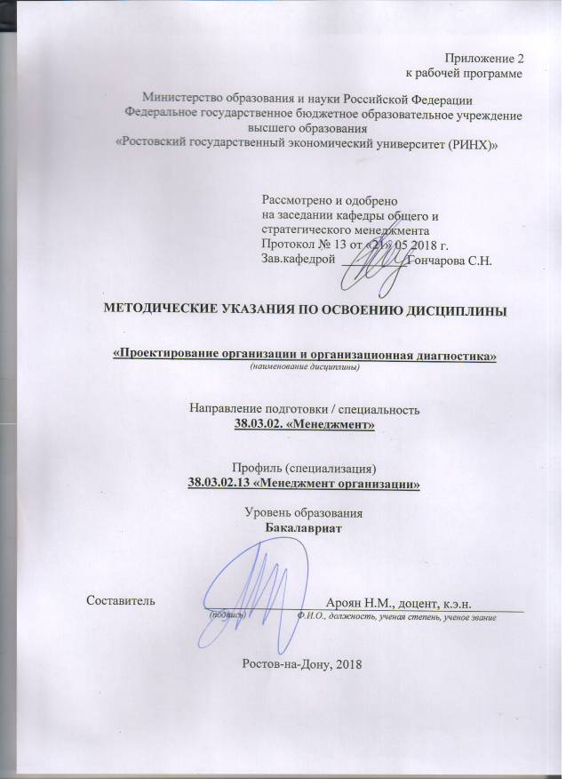

Методические указания по освоению дисциплины «Проектирование организации и организационная диагностика» адресованы студентам всех форм обучения.
Учебным планом по направлению подготовки 38.03.02 «Менеджмент» предусмотрены следующие виды занятий:
- практические занятия;
- лабораторные занятия.
В ходе практических занятий углубляются и закрепляются знания студентов по ряду рассмотренных на лекциях вопросов, развиваются навыки: Многокритериальная экспертная оценка альтернативных проектов, Расчёт экономических показателей строительства электростанции и определение целесообразности строительства, Построение структуры работ по реализации промышленного проекта, Построение графика временной последовательности проектных работ, Построение диаграммы затрат по этапам проекта, Расчет чистого дисконтированного дохода проекта, индекса доходности и срока окупаемости проекта.
При подготовке к практическим занятиям каждый студент должен:
– изучить рекомендованную учебную литературу;
– изучить конспекты лекций;
– подготовить ответы на все вопросы по изучаемой теме;
–письменно решить домашнее задание, рекомендованные преподавателем при изучении каждой темы.
По согласованию с преподавателем студент может подготовить реферат, доклад или сообщение по теме занятия. В процессе подготовки к практическим занятиям студенты могут воспользоваться консультациями преподавателя.
Вопросы, не рассмотренные на лекциях и практических занятиях, должны быть изучены студентами в ходе самостоятельной работы. Контроль самостоятельной работы студентов над учебной программой курса осуществляется в ходе занятий методом устного опроса или посредством тестирования. В ходе самостоятельной работы каждый студент обязан прочитать основную и по возможности дополнительную литературу по изучаемой теме, дополнить конспекты лекций недостающим материалом, выписками из рекомендованных первоисточников. Выделить непонятные термины, найти их значение в энциклопедических словарях.
Студент должен готовиться к предстоящему лабораторному занятию по всем, обозначенным в рабочей программе дисциплины вопросам.
При реализации различных видов учебной работы используются разнообразные (в т.ч. интерактивные) методы обучения, в частности:
- интерактивная доска для подготовки и проведения лекционных и семинарских занятий;
Для подготовки к занятиям, текущему контролю и промежуточной аттестации студенты могут воспользоваться электронной библиотекой ВУЗаhttp://library.rsue.ru/ . Также обучающиеся могут взять на дом необходимую литературу на абонементе вузовской библиотеки или воспользоваться читальными залами вуза.

